Wythnos y Pasg - Sul y Blodau: Ymdaith Fuddugoliaethus Iesu

Gan ddechrau gyda Sul y Blodau, byddwn yn dilyn ôl troed Iesu Grist yn ystod Wythnos y Pasg eleni, gan ymweld â phob un o'r digwyddiadau mawr a ddigwyddodd yn ystod y dyddiau hynny. Mae union drefn y digwyddiadau yn ystod Wythnos y Pasg yn destun dadl ymhlith ysgolheigion Beiblaidd ond mae'r llinell amser hon yn amlinelliad bras o'r prif ddigwyddiadau.

Ar y Sul cyn ei farwolaeth, cychwynnodd Iesu ar ei daith i Jerwsalem, gan wybod y byddai, cyn hir, yn aberthu ei fywyd dros bechodau'r byd. Wrth agosáu at bentref Bethffage, anfonodd ddau o'i ddisgyblion o'i flaen i chwilio am asyn wedi'i rwymo ag ebol nad oedd neb wedi bod ar ei gefn erioed. Gorchmynodd Iesu i'w ddisgyblion ryddhau'r anifeiliaid a dod â nhw ato.

Yna eisteddodd Iesu ar yr asyn ifanc ac yn araf ac yn ostyngedig, aeth ar ei ymdaith fuddugoliaethus i Jerwsalem, gan gyflawni'r broffwydoliaeth hynafol yn Sechareia 9: 9. Croesawodd y torfeydd ef gan chwifio canghennau palmwydd a gweiddi:

"Hosanna i Fab Dafydd! Bendigedig yw'r un sy'n dod yn enw'r Arglwydd! Hosanna yn y goruchaf! "

Ar Sul y Blodau, treuliodd Iesu a'i ddisgyblion y noson ym Methania, tref tua dwy filltir i'r dwyrain o Jerwsalem. Yn ôl pob tebyg, arhosodd Iesu yng nghartref Mair, Martha, a Lasarus, yr hwn y bu i Iesu ei atgyfodi o blith y meirw. Darllenwch:

- Cofnodir Ymdaith Fuddugoliaethus Iesu yn Mathew 21: 1-11, Marc 11: 1-11, Luc 19: 28-44, ac Ioan 12: 12-19.
Wythnos y Pasg - Dydd Llun: Iesu'n Glanhau'r Deml

Heddiw, rydym yn parhau i ddilyn ôl troed Iesu, a fore Llun dychwelodd gyda'i ddisgyblion i Jerwsalem. Ar y ffordd, Iesu melltithio Iesu ffigysbren oherwydd ei fod wedi methu â dwyn ffrwyth. Mae rhai ysgolheigion yn credu bod y felltith hon ar y ffigysbren yn cynrychioli barn Duw ar arweinwyr crefyddol Israel a oedd yn ysbrydol farw. Mae eraill yn credu bod y symboliaeth yn cwmpasu pob crediniwr, gan ddangos bod ffydd go iawn yn fwy nag arwyddion allanol o fod yn grefyddol. Rhaid i wir ffydd ddwyn ffrwyth ysbrydol ym mywyd person.

Pan gyrhaeddodd Iesu’r Deml, roedd y llysoedd yn llawn cyfnewidwyr arian llygredig. Dechreuodd daflu i lawr eu byrddau a glanhau'r Deml, gan ddweud,

"Y mae'n ysgrifenedig, 'A bydd fy Nhŷ i yn dy gweddi,' ond gwnaethoch chi ef yn ogof lladron." (Luc 19:46)

Ar y nos Lun arhosodd Iesu ym Methania eto, yn ôl pob tebyg yng nghartref ei ffrindiau, Mair, Martha, a Lasarus.

- Cofnodir digwyddiadau dydd Llun ym Mathew 21:12–22, Marc 11:15–19, Luc 19:45-48, ac Ioan 2:13-17.

Gweddi'r dydd

Fy Arglwydd, rwy'n cydnabod nad yw fy meddyliau, fy ngeiriau a'm gweithredoedd yn aml fel y dylent fod. Helpa fi i feddwl am yr hyn sy'n dda ac yn ddrwg a'r canlyniadau i bobl eraill cyn i mi weithredu. Drwy dy Ysbryd Glân helpa fi i ganolbwyntio arnat ti bob amser ac i geisio dilyn ôl dy droed ym mhopeth a wnaf. Amen

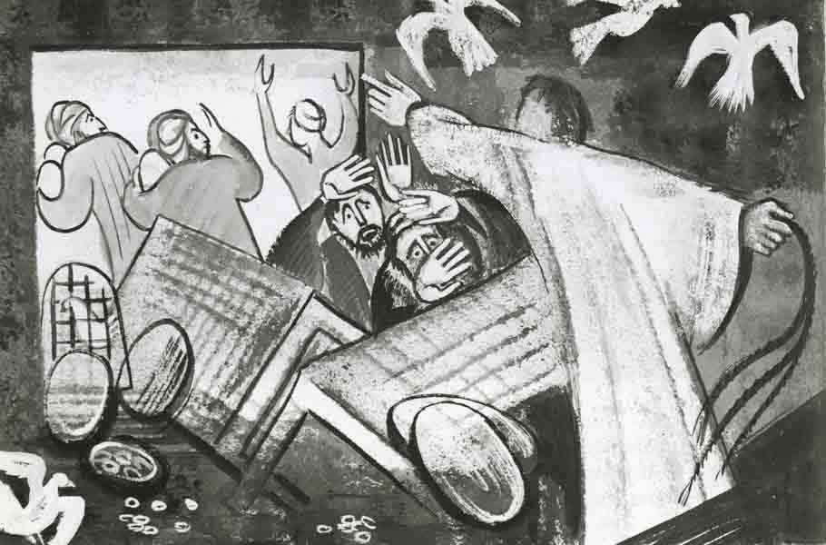
Wythnos y Pasg - Dydd Mawrth: Iesu yn Jerwsalem, Mynydd yr Olewydd

Heddiw mae ein taith gyda Iesu drwy Wythnos y Pasg yn mynd â ni yn ôl i'r Deml yn Jerwsalem ac yna i Fynydd yr Olewydd.

Fore Mawrth, dychwelodd Iesu a'i ddisgyblion i Jerwsalem. Aethant heibio'r ffigysbren grin ar eu ffordd, a dysgodd Iesu iddyn nhw am ffydd.
Yn y Deml, heriodd yr arweinwyr crefyddol awdurdod Iesu yn ymosodol, gan geisio ei amgylchynu a chreu cyfle i'w arestio. Ond llwyddodd Iesu i osgoi eu maglau gan ddatgan barn lem arnynt:

"Arweinwyr dall! ... Oherwydd yr ydych yn debyg i feddau wedi eu gwyngalchu, sydd o'r tu allan yn ymddangos yn hardd, ond y tu mewn maent yn llawn o esgyrn y meirw a phob aflendid. Felly hefyd yn allanol yr ydych chwithau yn ymddangos i bobl yn gyfiawn, ond oddi mewn yr ydych yn llawn rhagrith ac anghyfraith... Seirff! Epil gwiberod! Sut y dihangwch rhag barn uffern?" (Mathew 23: 24-33)

Brynhawn Mawrth gadawodd Iesu y ddinas ac aeth gyda'i ddisgyblion i Fynydd yr Olewydd, sy'n edrych dros Jerwsalem i'r dwyrain o'r Deml. Yma rhoddodd Iesu y Bregeth ar y Mynydd, proffwydoliaeth gymhleth am ddinistr Jerwsalem a diwedd amser. Dysgodd mewn damhegion gan ddefnyddio iaith symbolaidd am ddigwyddiadau diwedd amser, gan gynnwys yr Ail Ddyfodiad a dydd y farn.

Mae'r Ysgrythur yn nodi mai dydd Mawrth oedd y diwrnod y trefnodd Jwdas Iscariot gyda'r Sanhedrin i fradychu Iesu (Mathew 26:14-16). Ar ôl diwrnod blinedig o wrthdaro a rhybuddion am y dyfodol, unwaith eto, arhosodd Iesu a'r disgyblion ym Methania dros nos.

Cofnodir digwyddiadau cythryblus dydd Mawrth a'r Bregeth ar y Mynydd ym Mathew 21:23–24:51, Marc 11:20–13:37, Luc 20:1–21:36, ac Ioan 12:20–38.

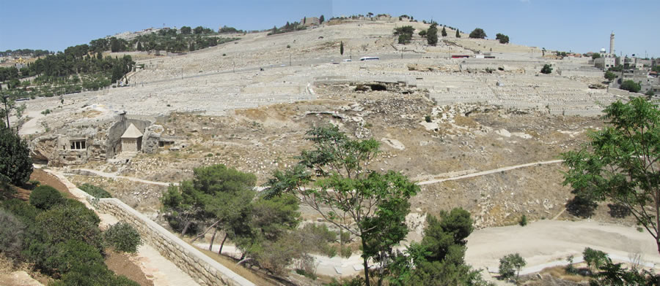
Wythnos y Pasg - Dydd Mawrth

Nid yw'r Beibl yn sôn am yr hyn a wnaeth yr Arglwydd ddydd Mercher yn ystod Wythnos y Dioddefaint. Mae ysgolheigion yn dyfalu, ar ôl dau ddiwrnod blinedig yn Jerwsalem, bod Iesu a'i ddisgyblion wedi treulio'r diwrnod hwn yn gorffwys ym Methania cyn Gŵyl y Bara Croyw neu'r Pasg.
Roedd Bethania tua dwy filltir i'r dwyrain o Jerwsalem. Yma roedd Lasarus a'i ddwy chwaer, Mair a Martha yn byw. Roedden nhw'n ffrindiau agos i'r Iesu, ac mae'n debyg eu bod wedi ei groesawu ef a'r disgyblion yn ystod y dyddiau olaf hyn yn Jerwsalem.

Ychydig cyn hynny, roedd Iesu wedi datgelu i'r disgyblion a'r byd bod ganddo bŵer dros farwolaeth drwy godi Lasarus o farw'n fyw. Ar ôl gweld y wyrth anhygoel hon, credai llawer o bobl ym Methania mai Iesu oedd Mab Duw a rhoesant eu ffydd ynddo. Hefyd ym Methania ychydig nosweithiau ynghynt, roedd chwaer Lasarus, Mair, wedi eneinio traed Iesu â phersawr drud.

Er na allwn ond dyfalu, mae'n ddiddorol iawn ystyried sut y gallai ein Harglwydd Iesu fod wedi treulio'r diwrnod tawel olaf hwn gyda'i ffrindiau anwylaf a'i ddilynwyr.

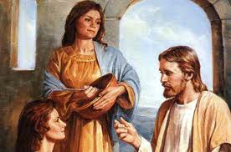

Gweddi'r dydd

Ein Tad, na foed inni byth gymryd yn ganiataol y rhai sy'n ein caru ac yn gofalu amdanom. Diolch i ti am ein ffrindiau a'n teuluoedd a helpa ni i wasanaethu'r rhai sydd ein hangen ni heddiw a phob dydd. Amen.

Wythnos y Pasg - Dydd Iau Cablyd: Y Swper Olaf a'r Oruwchystafell

Mae dydd Iau yn ddiwrnod prudd yn ein taith drwy Wythnos y Pasg. O Fethania anfonodd Iesu Pedr ac Ioan ymlaen i'r Oruwchystafell yn Jerwsalem i wneud y paratoadau ar gyfer Gwledd y Pasg. Y noson honno ar ôl machlud haul, golchodd Iesu draed ei ddisgyblion wrth iddyn nhw baratoi i rannu gwledd y Pasg. Drwy'r weithred wylaidd hon, dangosodd Iesu drwy esiampl sut yr oeddent i garu ei gilydd. Heddiw, mae llawer o eglwysi'n cynnal seremonïau golchi traed (neu ddwylo) fel rhan o wasanaethau Dydd Iau Cablyd. Yna rhannodd Iesu wledd y Pasg gyda'i ddisgyblion gan ddweud,

“Mor daer y bûm yn dyheu am gael bwyta gwledd y Pasg hwn gyda chwi cyn imi ddioddef! Oherwydd rwy'n dweud wrthych na fwytâf hi byth hyd nes y cyflawnir hi yn nheyrnas Dduw." (Luc 22:15-16)

Fel Oen Duw, roedd Iesu ar fin cyflawni ystyr y Pasg drwy ganiatáu i'w gorff gael ei ddryllio ac i'w waed gael ei dywallt fel aberth, i'n hachub rhag ein pechodau a marwolaeth. Yn ystod y Swper Olaf, sefydlodd Iesu Swper yr Arglwydd, neu'r Cymun, gan roi cyfarwyddyd i'w ddilynwyr gofio ei aberth yn barhaus drwy rannu bara a gwin:

"Cymerodd fara, ac wedi diolch fe'i torrodd a'i roi iddynt gan ddweud, 'Hwn yw fy nghorff, sy'n cael ei roi er eich mwyn chwi. Gwnewch hyn er cof amdanaf.' Yr un modd hefyd fe gymerodd y cwpan ar ôl swper gan ddweud, 'Y cwpan hwn yw'r cyfamod newydd yn fy ngwaed i, sy'n cael ei dywallt er eich mwyn chwi.' " (Luc 22: 19-20)

Yn ddiweddarach gadawodd Iesu a'r disgyblion yr Oruwchystafell ac aethant i Ardd Gethsemane, lle y gweddïodd Iesu mewn poen meddwl i Dduw y Tad. Dywed Efengyl Luc, "yr oedd ei chwys fel dafnau o waed yn diferu ar y ddaear." (Luc 22:44). Yn hwyr y noson honno yn Gethsemane, cafodd Iesu ei fradychu â chusan gan Jwdas Iscariot a'i arestio gan y Sanhedrin. Aethpwyd ag ef i gartref Caiaffas, yr Archoffeiriad, lle roedd y cyngor cyfan wedi ymgynnull i ddechrau cyflwyno eu hachos yn erbyn Iesu. Yn y cyfamser, yn oriau mân y bore, wrth i dreial Iesu ddechrau, gwadodd Pedr ei fod yn adnabod ei Feistr dair gwaith cyn i'r ceiliog ganu.

- Cofnodir digwyddiadau dydd Iau ym Mathew 26:17–75, Marc 14:12-72, Luc 22:7-62, ac Ioan 13:1-38.

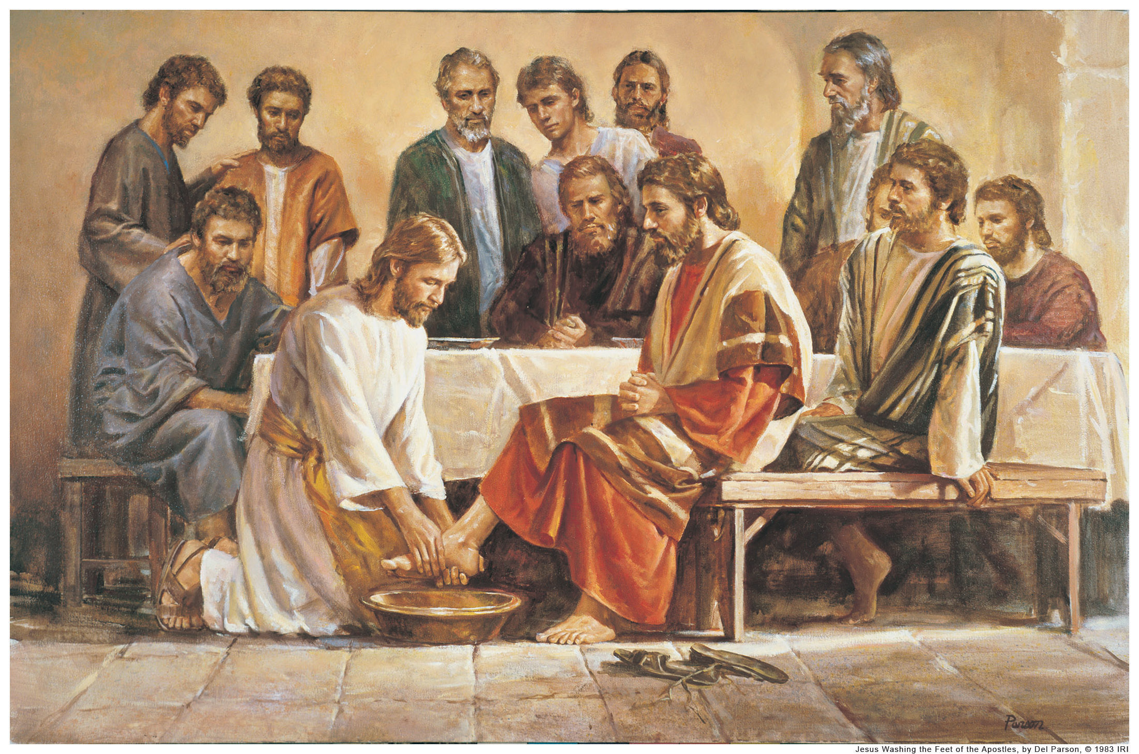
Wythnos y Pasg - Dydd Gwener y Groglith: Treial, Croeshoeliad, Marwolaeth a Chladdedigaeth Iesu

Heddiw rydym yn olrhain camau Iesu ar ddydd Gwener y Groglith, diwrnod anoddaf Wythnos y Dioddefaint. Trodd taith Crist yn frawdwrus ac yn boenus iawn yn yr oriau olaf hyn cyn ei farwolaeth.

Yn ôl y Beibl, roedd Jwdas Iscariot, y disgybl a fradychodd Iesu, yn llawn edifeirwch a chrogodd ei hun yn gynnar fore Gwener.
Yn y cyfamser, cyn y drydedd awr (9 a.m.) fe ddioddefodd Iesu y cywilydd o wynebu ffug gyhuddiadau a chafodd ei gondemnio, ei watwar, ei guro a'i adael. Ar ôl nifer o dreialon anghyfreithlon, cafodd ei ddedfrydu i farwolaeth drwy groeshoelio, sydd ymysyg y mathau mwyaf erchyll o'r gosb eithaf.

Cyn i Grist gael ei arwain ymaith, fe wnaeth y milwyr boeri arno, ei boenydio a'i watwar, a'i dyllu â choron ddrain. Yna cariodd Iesu ei groes ei hun i Galfaria lle y cafodd ei watwar a'i sarhau unwaith eto wrth i filwyr Rhufeinig ei hoelio i'r groes bren. Fe wnaeth Iesu saith datganiad terfynol o'r groes. Ei eiriau cyntaf oedd, "O Dad, maddau iddynt, oherwydd ni wyddant beth maent yn ei wneud." (Luc 23:34). Ei eiriau olaf oedd "O Dad, i'th ddwylo di yr wyf yn cyflwyno fy ysbryd." (Luc 23:46). Yna, tua'r nawfed awr (3 p.m.), cymerodd Iesu ei anadl olaf a bu farw.

Erbyn 6 p.m. ar y nos Wener tynnodd Nicodemus a Joseff o Arimathea gorff Iesu i lawr o'r groes a'i roi mewn bedd.

- Cofnodir digwyddiadau dydd Gwener ym Mathew 27:1-62, Marc 15:1-47, Luc 22:63-23: 56, ac Ioan 18:28-19:37.

Gweddi'r dydd

Ar ddydd Gwener y Groglith, gweddïwn dros fyd Duw, y bydd yr Iesu a fu farw ar y groes a'r Iesu sy'n fyw drwy'r atgyfodiad yn tynnu pawb ato ef, ffynhonnell cymod ac iachawdwriaeth dragwyddol.

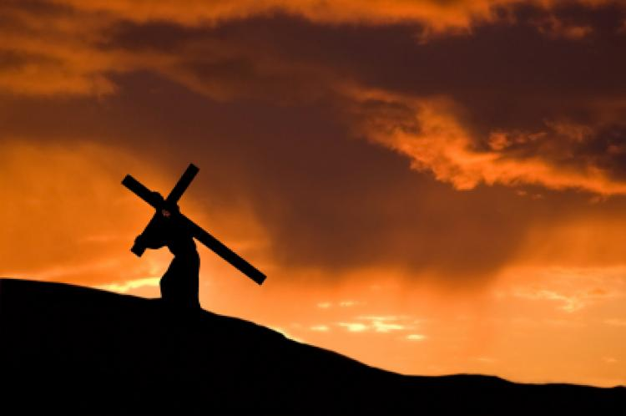
Wythnos y Pasg - Dydd Sadwrn y Pasg: Iesu'n gorwedd yn y Bedd

Roedd corff Iesu yn gorwedd yn y bedd ac yn cael ei warchod gan filwyr Rhufeinig drwy gydol y dydd ddydd Sadwrn, sef Saboth yr Iddewon. Pan ddaeth y Saboth i ben am 6 yr hwyr, cafodd corff Crist ei baratoi yn seremonïol i'w gladdu gyda sbeisys a brynwyd gan Nicodemus:

"Daeth ef a thua chan mesur o fyrr ac aloes yn gymysg. Cymerasant gorff Iesu, a'i rwymo, ynghyd â'r peraroglau, mewn llieiniau, yn unol ag arferion claddu'r Iddewon." (Ioan 19: 39-40).

Roedd Nicodemus, fel Joseff o Arimathea, yn aelod o'r Sanhedrin, y llys a oedd wedi condemnio Iesu Grist i farwolaeth. Am gyfnod roedd y ddau ddyn wedi byw fel dilynwyr cyfrinachol Iesu, gan ofni arddel eu ffydd yn gyhoeddus oherwydd eu swyddi uchel yn y gymuned Iddewig. Yn yr un modd, cafodd y ddau eu heffeithio'n ddwfn gan farwolaeth Crist. Yn eofn, rhoesant y gorau i guddio, gan roi eu henw da a’u bywydau yn y fantol, oherwydd eu bod bellach yn sylweddoli mai Iesu yn wir oedd y Meseia hirddisgwyliedig. Gyda'i gilydd fe wnaethant ofalu am gorff Iesu a'i baratoi i'w gladdu.

Tra roedd ei gorff yn gorwedd yn y bedd, talodd Iesu Grist y gosb am ein pechodau drwy gynnig yr aberth berffaith, ddi-fai. Gorchfygodd farwolaeth, yn ysbrydol ac yn gorfforol, gan sicrhau ein hiachawdwriaeth dragwyddol:

"Gwyddoch nad â phethau llygradwy, arian neu aur, y prynwyd i chwi ryddid oddi wrth yr ymarweddiad ofer a etifeddwyd gennych, ond â gwaed gwerthfawr Un oedd fel oen di-fai a di-nam, sef Crist." (1 Pedr 1:18-19).

- Cofnodir digwyddiadau dydd Sadwrn ym Mathew 27:62-66, Marc 16:1, Luc 23:56, ac Ioan 19:40.

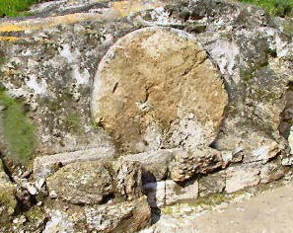

Wythnos y Pasg - Dydd Sul y Pasg: Diwrnod yr Atgyfodiad!

Ar Sul yr Atgyfodiad rydym yn cyrraedd penllanw Wythnos y Dioddefaint. Atgyfodiad Iesu Grist sydd wrth wraidd y ffydd Gristnogol. Mae sylfaen Athrawiaeth Gristnogol yn dibynnu ar wirionedd yr hanes hwn.

Yn gynnar fore Sul aeth nifer o ferched (Mair Magdalen, Mair mam Iago, Joanna, a Salome sydd oll yn cael eu crybwyll yn yr Efengylau) at y beddrod a darganfod bod y garreg fawr a oedd yn gorchuddio ceg y beddrod wedi symud. Cyhoeddodd angel,

"Peidiwch chwi ag ofni! Gwn mai ceisio Iesu, a groeshoeliwyd, yr ydych. Nid yw ef yma, oherwydd y mae wedi ei gyfodi, fel y dywedodd y byddai." (Mathew 28:5-6).

Ar ddiwrnod ei atgyfodiad, fe wnaeth Iesu Grist o leiaf bum ymddangosiad. Dywed Efengyl Marc mai'r person cyntaf i'w weld oedd Mair Magdalen. Ymddangosodd Iesu hefyd i Pedr, i'r ddau ddisgybl ar y ffordd i Emmaus, ac yn ddiweddarach y diwrnod hwnnw i bob un o'r disgyblion heblaw Tomos, tra roeddent wedi ymgynnull mewn tŷ i weddïo.

- Cofnodir digwyddiadau dydd Sul ym Mathew 28:1-13, Marc 16:1-14, Luc 24:1-49, ac Ioan 20:1-23.

Gweddi'r dydd

Hollalluog Dduw, a orchfygodd angau ac a agorodd inni'r porth i fywyd tragwyddol drwy dy unig anedig fab Iesu Grist: caniatâ i ni, sy'n dathlu â llawenydd y diwrnod yr atgyfododd yr Arglwydd, gael ein hatgyfodi o farwolaeth pechod drwy dy Ysbryd bywiocaol; drwy Iesu Grist ein Harglwydd, sy'n byw ac yn teyrnasu gyda thi a'r Ysbryd Glân, un Duw, nawr a byth bythoedd.
